**Міністерство освіти і науки, України**

**Національний технічний університет України**

**«Київський політехнічний інститут»**

**Кафедра конструювання ЕОА**

**ЗВІТ**

з лабораторної роботи №2  
по курсу «Аналогова та цифрова схемотехніка – 1»

Виконав:

студент гр. ДК-51

Федоренко С.Д.

Перевірив:

ст. викладач

Короткий Є.В.

Київ – 2017

**Тема: Дослідження схем побудованих на базі кремнієвих діодів.**

Завдання 1. Дослідити однонапівперіодний випрямляч. Побудувати схему, переконатись, що амплітуда сигналів змінюється по закону, знайти необхідні параметри, просимулювати схему в програмі LTSpice та на практиці, порівняти отримані результати, та повторити дослід для інших значень номіналів компонентів.

Завдання 2. Дослідити двонапівперіодний випрямляч. Виконати такі самі дії які вказані в першому завданні.

Завдання 3. Дослідити подвоювач напруги, переконатись, що напруга на виході є постійною через деякий час, просимулювати схему на практиці та в програмі LTSpice.

Завдання 4. Дослідити обмежувач напруги. Переконатись що при напрузі меншою за напругу прямого включення діода, амплітуда на виході дорівнює амплітуді на вході, а при напрузі більшою за напругу прямого включення діода, амплітуда сигналу на виході не виходить за межі певних значень.

**Хід роботи**

**Завдання 1**

1. Скласти схему зображену на Рис.1.1. Діод кремнієвий, конденсатор електролітичний.

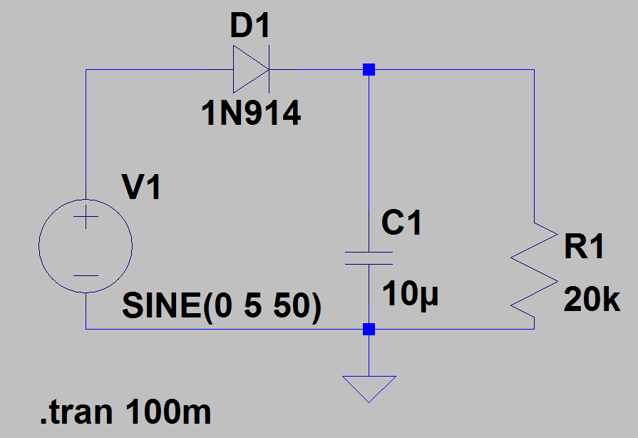

Рис.1.1 Схема однонапівперіодного випрямляча

2.Просимулюємо схему в програмі LTSpice, та знайдемо амплітуду пульсацій напруги на резисторі навантаження номіналом 3.9 кОм та 22кОм. Результат симуляції представлений на Рис.1.2.

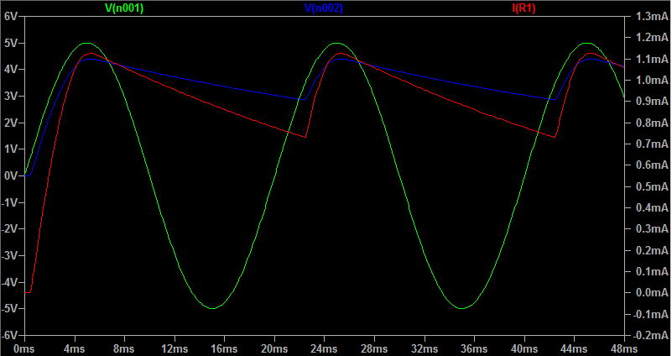

Рис.1.2. Результат моделювання схеми

1. Амплітуда пульсацій для резистора з номіналом 3.9 кОм дорівнює:
$$dU=4.39В-2.85В=1.54В$$

2. Для резистора з номіналом 22 кОм:

$$dU=4.42В-4.08В=0.34В$$

3.Розрахуємо середнє значення струму через резистор номіналом 5кОм:

$$I_{сер}=\frac{1126 {* 10}^{-6}+625{ * 10}^{-6}}{2}=875,5 мкА$$

Для резистора з номіналом 22 кОм:

$$I_{сер}=\frac{201*{10}^{-6}+185* {10}^{-6}}{2}=193 мкА$$

4.Перевіримо формулу dU = Iav / (C * f).

Для резистора 3.9 кОм:

$$dU= \frac{875.5*{10}^{-6} }{10*{10}^{-6}*50}=1,75В$$

Для резистора 22 кОм:

$$dU= \frac{193 *{10}^{-6} }{10*{10}^{-6}*50}=0,386В$$

5.Зробимо те саме на практиці, результати дослідження наведені на Рис.1.3(а) – для резистора 3.9 кОм, (б) – для резистора 22 кОм.

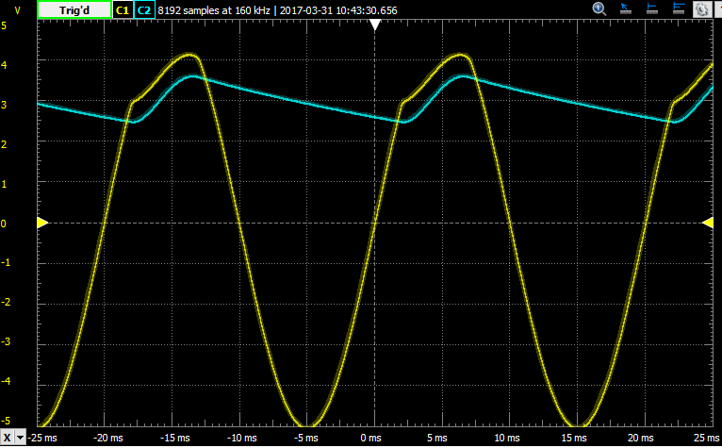(а)

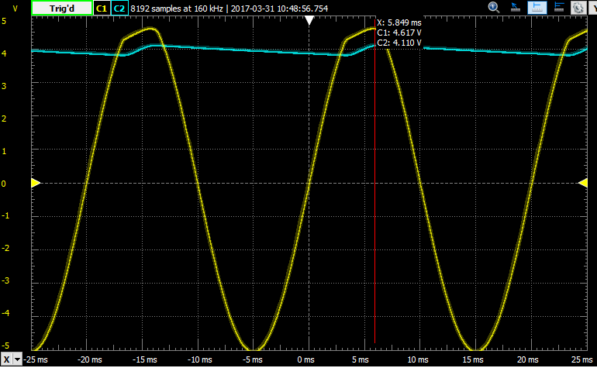

(б)

1)Амплітуда пульсацій для резистора 3.9 кОм:

$$dU=3.6В-2.48В=1.12В$$

Для резистора 22 кОм:

2) Середнє значення струму навантаження для резистора 3.9 кОм:

$$I_{сер}=\frac{923 {* 10}^{-6}+635 {* 10}^{-6}}{2}=779 мкА$$

Для резистора 22 кОм:

$$I_{сер}=\frac{186 {* 10}^{-6}+173 {* 10}^{-6}}{2}=179,5 мкА$$

**Завдання 2**

1.Скласти схему показану на Рис.2.1. Діоди кремнієві, конденсатор електролітичний.

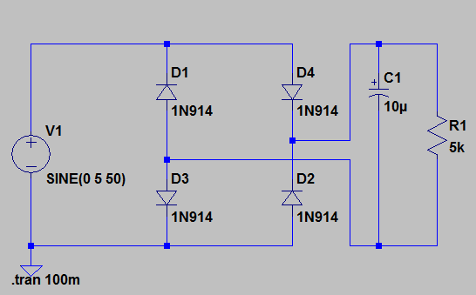

Рис.2.1 Схема двонапівперіодного випрямляча

1. Просимулюємо схему в програмі LTSpice, та знайдемо амплітуду пульсацій напруги на резисторі навантаження номіналом 3.9кОм та 22кОм. Результат симуляції представлений на Рис.2.2.

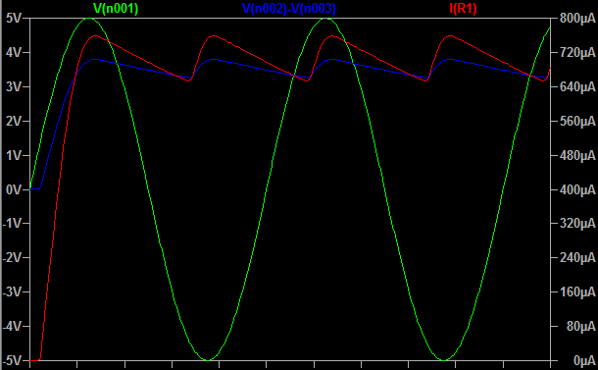

Рис.2.2. Результат моделювання схеми.

1. Амплітуда пульсацій для резистора з номіналом 3.9кОм дорівнює:
$$dU=3.79В-3.26В=0.53В$$

2. Для резистора з номіналом 22кОм:

$$dU=3.84В-3.69В=0.15В$$

3.Розрахуємо середнє значення струму через резистор номіналом 3.9кОм:

$$I_{сер}=\frac{758+652}{2}=705 мкА$$

Для резистора з номіналом 22кОм:

$$I_{сер}=\frac{192+185}{2}=188,5 мкА$$

4.Перевіримо формулу dU = Iav / (2 * C * f).

Для резистора 3.9 кОм:

$$dU= \frac{705*{10}^{-6} }{2*10*{10}^{-6}*50}=0,705 В$$

Для резистора 20кОм:

$$dU= \frac{188.5*{10}^{-6} }{2*10*{10}^{-6}*50}=0,188В$$

5.Зробимо те саме на практиці, результати дослідження наведені на Рис.2.3(а) – для резистора 3.9кОм, (б) – для резистора 22кОм.

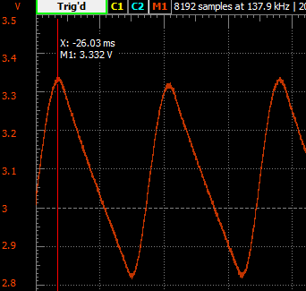

(а)

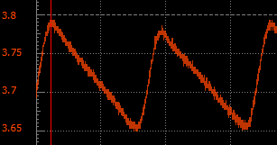

(б)

1)Амплітуда пульсацій для резистора 3.9кОм:

$$dU=3.33В-2.83В=0.5 В$$

Для резистора 22 кОм:

2) Середнє значення струму навантаження для резистора 3.9 кОм:

$$I_{сер}=\frac{853 {* 10}^{-6}+725{* 10}^{-6}}{2}=789 мкА$$

Для резистора 22 кОм:

$$I_{сер}=\frac{172 {* 10}^{-6}+165 {* 10}^{-6}}{2}=168,5 мкА$$

**Завдання 3**

1. Скласти схему показану на Рис.3.1. Діоди кремнієві, конденсатори електролітичні.

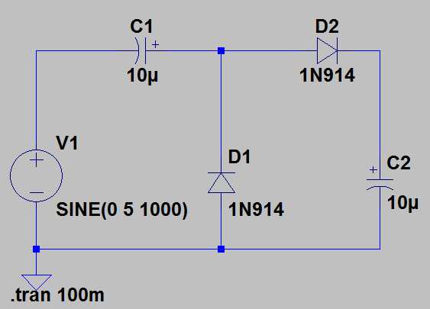

Рис.3.1. Схема подвоювача напруги

1. Просимулюємо схему в програмі LTSpice, переконатись, що напруга на резисторі навантаження є постійною через деякий час. Результат симуляції представлений на Рис.3.2.

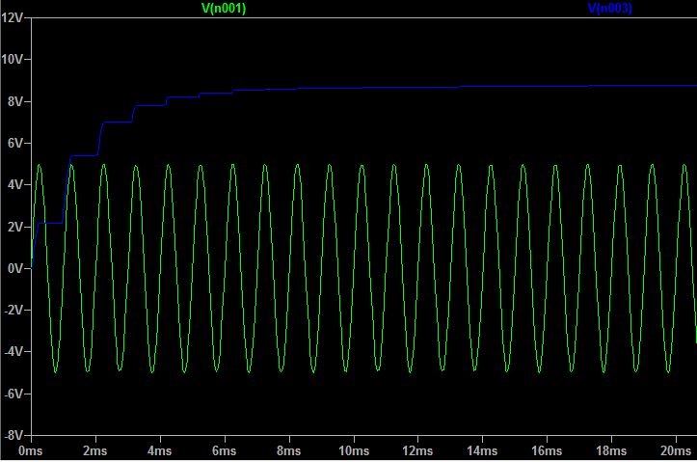

Рис.3.2. Результат моделювання схеми

1. Напруга на виході подвоювача приймає значення 8.8 В тому, що решта напруги утворюється на діодах яка дорівнює 1.2 В, оскільки діоди однакові то напруга на кожному становитиме 0.6 В, що дорівнює напрузі відкривання діода.
2. Складемо схему на макетній платі, результат моделювання представлений на Рис.3.3.

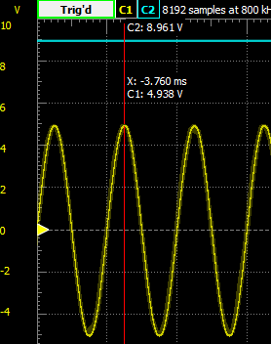

Рис.3.3 Результат моделювання схеми

**Завдання 4**

1. Скласти схему показану на Рис.4.1. Діоди кремнієві.

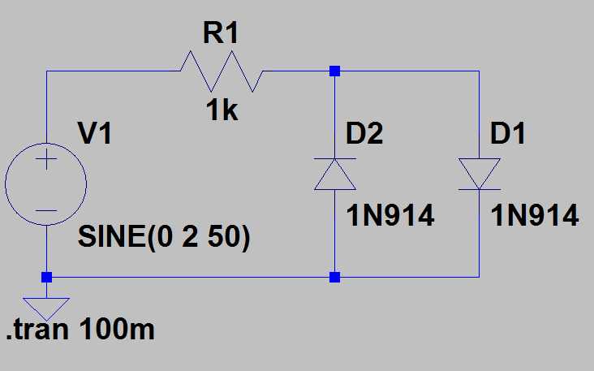

Рис.4.1. Схема обмежувача напруги

1. Перевіримо, що для амплітуди вхідного синусоїдального сигналу 0.3 В (частота 50 Гц) сигнал на виході схеми буде повторювати вхідний сигнал, а для амплітуди вхідного синусоїдального сигналу більше за 0.6 В сигнал на виході схеми не буде виходити за межі -0.6 В … 0.6 В. Результат моделювання представлений на Рис.4.2. (а) – для амплітуди 0.6 В, (б) – для амплітуди 2 В.

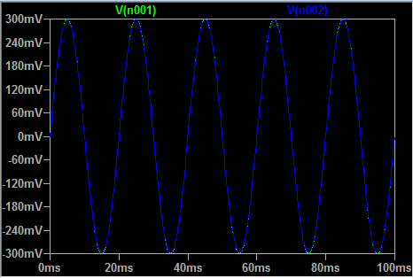

Рис.4.2.(а)

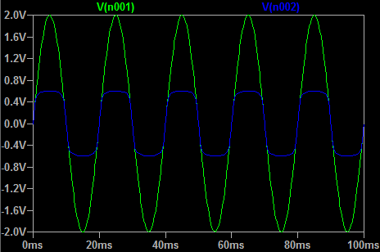

Рис.4.2.(б)

1. Складемо схему на макетній платі, результат моделювання представлений на Рис.4.3. (а) – для амплітуди 0.3 В, (б) – для амплітуди 2 В.

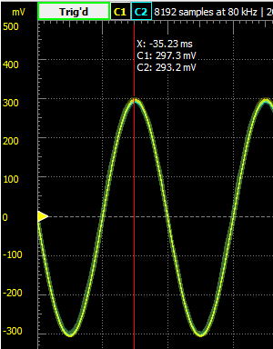

Рис.4.3.(а)

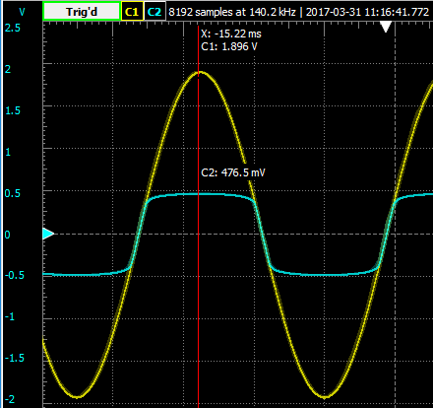

Рис.4.4.(б)

1. Принцип роботи даної схеми полягає у наступному: коли напруга на джерелі приймає додатні значення, діод D1 знаходиться у прямому включенні, а діод D2 знаходиться у зворотньому включенні, через нього струм не протікає, і напруга, яка знімається з діода D1 не буде виходити за межі прямого падіння напруги на цьому діоді, тобто не буде перевищувати 0.6 В, в той час коли напруга на вході приймає від’ємні значення, діод D1 закритий, тобто знаходиться у зворотньому включенні, а діод D2 вікритий, і напруга по модулю стає більшою ніж 0.6 В діод D2 відкривається і напруга на виході не стає меншою ніж -0.6 В. Варто зазначити що решта напруги виділяється на резисторі, тому його необхідно вмикати в коло.